金門特定區（金城地區）細部計畫第三種住宅區（特）
變更審議規範總說明

金城鎮為金門縣主要發展區域，現行商業區土地發展趨於飽和，然受限於既有建物及歷史發展脈絡，商業強度不高。為符合金城鎮於金門縣整體之空間發展定位及土地使用需求，調整住宅區之土地使用管制，於「金門特定區（金城地區）細部計畫」增訂土地使用分區「第三種住宅區（特）」之條文內容，具有訂定統一變更原則及負擔公共設施比例標準之必要。爰依「金門特定區（金城地區）細部計畫」土地使用分區管制要點第六條之規定訂定「金門特定區（金城地區）細部計畫第三種住宅區（特）變更審議規範」以為未來執行之依據。

全文共七點，其要點說明如次：
一、本規範訂定之依據。（第一點）。
二、本規範訂定之目的。（第二點）
三、本規範適用之基地條件。（第三點）。
四、負擔公共設施及可供建築用地回饋方式及計算方法說明。（第四點）。
五、基地既有建物處置原則。（第五點）。
六、為確保申請變更都市計畫實施之規定。（第六點）。
七、本規範之實施（第七點）。

金門特定區（金城地區）細部計畫第三種住宅區（特）變更審議規範逐點說明
內容 | 說明
一、依「金門特定區（金城地區）細部計畫」土地使用分區管制要點第六條之規定訂定本規範。 | 本規範訂定之依據。
二、因住宅區土地由低使用價值土地變更為高使用價值土地，為符合都市計畫實施之社會公平及使用者付費原則，應負擔公共設施。 | 本規範訂定之目的。
三、基本條件  （一）基地須位於金門特定區（金城地區）細部計畫範圍內，土地使用分區為第一種住宅區、第二種住宅區或第三種住宅區，且不位於整體開發範圍內。  （二）基地至少須面臨一條路寬15公尺以上之計畫道路，或直接鄰接面積250平方公尺以上之永久性空地，永久性空地之淨深加計其鄰接計畫道路之路寬需達18公尺以上，如下圖所示。  （三）基地面寬需達20公尺，且淨深不得小於20公尺。  （四）最小申請變更面積不得小於1,200平方公尺。  （五）停車場、公園、體育場、綠地、廣場或兒童遊樂場等公共設施用地可視為永久性空地，惟需經本縣都市計畫委員會審議確認。  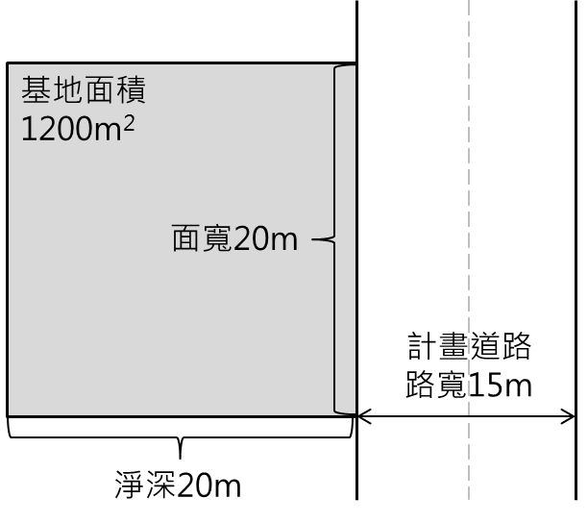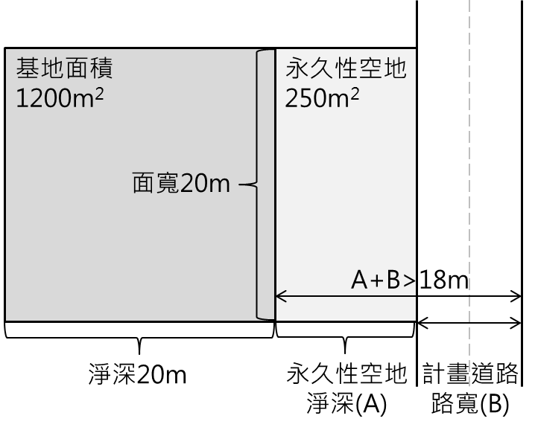 | 本規範適用之基地條件。
四、變更為第三種住宅區（特）之回饋方式以捐贈公共設施用地及可供建築用地為原則，但情況特殊難以提供土地者，經本縣都市計畫委員會同意後，得改以代金方式折算繳納。有關回饋方式及計算方法如下：  （一）捐贈土地  1. 第一種住宅區、第二種住宅區及第三種住宅區變更為第三種住宅區（特），考量其提升之土地價值，其負擔比例為該住宅區土地面積之10%，並就其增加之容積率乘以2.5%計算，計算方式如下表：  變更前分區 基地應捐贈土地面積計算方式  第一種住宅區 變更面積×〔10% +（360%–120%）×2.5%〕  第二種住宅區 變更面積×〔10% +（360%–180%）×2.5%〕  第三種住宅區 變更面積×〔10% +（360%–240%）×2.5%〕  2. 因捐贈土地價值應等於變更所提升之土地價值，在以都市計畫審議通過之當期公告現值計算下，申請人所捐贈之公共設施用地及可供建築用地價值總和，應等於該基地應捐贈土地價值總和。  3. 捐贈之公共設施用地及可供建築用地其區位應於計畫圖標示，所捐贈之可供建築用地，應為完整可供建築土地。  4. 以土地回饋者：應於都市計畫審議通過之日起一年內，依本縣都市計畫委員會決議內容，將應負擔回饋之全部公共設施及可供建築用地，一次全數無償移轉予金門縣為原則，完成負擔回饋後都市計畫方可公告實施。  （二）繳納代金  1. 代金計算方式為基地應捐贈土地價值總和加計40%進行折算，該土地價值以都市計畫審議通過之當期公告現值計算，計算方式如下表：  變更前分區 代金計算方式  第一種住宅區 變更面積×〔10% +（360%–120%）×2.5%〕×變更範圍土地之公告現值×（100+40）%  第二種住宅區 變更面積×〔10% +（360%–180%）×2.5%〕×變更範圍土地之公告現值×（100+40）%  第三種住宅區 變更面積×〔10% +（360%–240%）×2.5%〕×變更範圍土地之公告現值×（100+40）%  2. 以抵繳代金者：應於都市計畫審議通過之日起一年內，依本縣都市計畫委員會決議內容繳納代金，完成代金繳納後都市計畫方可公告實施。 | 於價值相等原則下，受益者負擔公共設施及可供建築用地回饋方式及計算方法說明。
五、土地所有權人或權利關係人，應於完成負擔公共設施後，始得就既有建築物申請變更使用，或於建築基地申請新建、增建或改建。 | 基地既有建物處置原則。
六、土地所有權人或權利關係人未於期限內完成負擔公共設施者，則視為撤案。 | 為確保申請變更都市計畫實施之規定。
七、本規範經本縣都市計畫委員會審查或修正後實施。 | 本規範之實施。

金門特定區（金城地區）細部計畫第三種住宅區（特）變更審議規範
一、依「金門特定區（金城地區）細部計畫」土地使用分區管制要點第六條之規定訂定本規範。
二、因住宅區土地由低使用價值土地變更為高使用價值土地，為符合都市計畫實施之社會公平及使用者付費原則，應負擔公共設施。
三、基本條件
（一）基地須位於金門特定區（金城地區）細部計畫範圍內，土地使用分區為第一種住宅區、第二種住宅區或第三種住宅區，且不位於整體開發範圍內。
（二）基地至少須面臨一條路寬15公尺以上之計畫道路，或直接鄰接面積250平方公尺以上之永久性空地，永久性空地之淨深加計其鄰接計畫道路之路寬需達18公尺以上，如下圖所示。
（三）基地面寬需達20公尺，且淨深不得小於20公尺。
（四）最小申請變更面積不得小於1,200平方公尺。
（五）停車場、公園、體育場、綠地、廣場或兒童遊樂場等公共設施用地可視為永久性空地，惟需經本縣都市計畫委員會審議確認。
四、變更為第三種住宅區（特）之回饋方式以捐贈公共設施用地及可供建築用地為原則，但情況特殊難以提供土地者，經本縣都市計畫委員會同意後，得改以代金方式折算繳納。有關回饋方式及計算方法如下：

（一）捐贈土地
1. 第一種住宅區、第二種住宅區及第三種住宅區變更為第三種住宅區（特），考量其提升之土地價值，其負擔比例為該住宅區土地面積之10%，並就其增加之容積率乘以2.5%計算，計算方式如下表：
變更前分區 | 應捐贈土地面積計算方式
第一種住宅區 | 變更面積×〔10% +（360%–120%）×2.5%〕
第二種住宅區 | 變更面積×〔10% +（360%–180%）×2.5%〕
第三種住宅區 | 變更面積×〔10% +（360%–240%）×2.5%〕
2. 因捐贈土地價值應等於變更所提升之土地價值，在以都市計畫審議通過之當期公告現值計算下，申請人所捐贈之公共設施用地及可供建築用地價值總和，應等於該基地應捐贈土地價值總和。
3. 捐贈之公共設施用地及可供建築用地其區位應於計畫圖標示，所捐贈之可供建築用地，應為完整可供建築土地。
4. 以土地回饋者：應於都市計畫審議通過之日起一年內，依本縣都市計畫委員會決議內容，將應負擔回饋之全部公共設施及可供建築用地，一次全數無償移轉予金門縣為原則，完成負擔回饋後都市計畫方可公告實施。
（二）繳納代金
1. 代金計算方式為基地應捐贈土地價值總和加計40%進行折算，該土地價值以都市計畫審議通過之當期公告現值計算，計算方式如下表：
變更前分區 | 代金計算方式
第一種住宅區 | 變更面積×〔10% +（360%–120%）×2.5%〕×變更範圍土地之當期公告現值×（100+40）%
第二種住宅區 | 變更面積×〔10% +（360%–180%）×2.5%〕×變更範圍土地之當期公告現值×（100+40）%
第三種住宅區 | 變更面積×〔10% +（360%–240%）×2.5%〕×變更範圍土地之當期公告現值×（100+40）%
2. 以抵繳代金者：應於都市計畫審議通過之日起一年內，依本縣都市計畫委員會決議內容繳納代金，完成代金繳納後都市計畫方可公告實施。
五、土地所有權人或權利關係人，應於完成負擔公共設施後，始得就既有建築物申請變更使用，或於建築基地申請新建、增建或改建。
六、土地所有權人或權利關係人未於期限內完成負擔公共設施者，則視為撤案。
七、本規範經本縣都市計畫委員會審查或修正後實施。

